

生物信息学



NAME
STUDENT ID

REPORT for Experiment 1
Experiment Title：
Linux 基础
Instructor(s)：
Daoqiong Zheng
Lab Location：
教学楼426
1. Experimental Purpose
掌握Linux常用简单命令的使用
2. Equipment and Materials
机房电脑（Linux系统）
- Experimental Procedure

3.1 Linux简单命令实践
3.1.1目录操作
- 切换目录（cd）
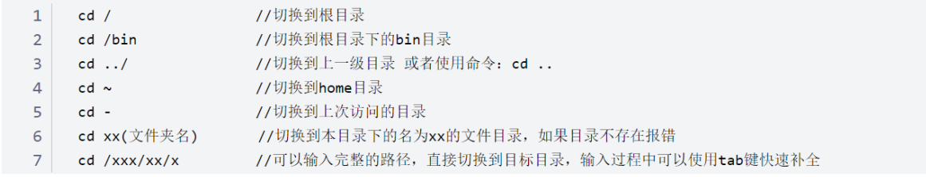
- 查看目录（ls）
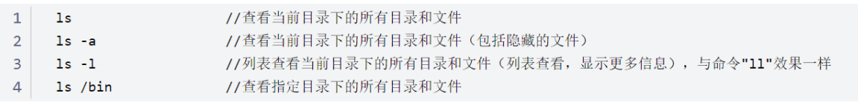
- 创建目录（mkdir）
- 修改目录（mv）
（5）拷贝目录（cp）
（6）搜索目录（find）
（7）查看当前目录（pwd）
3.1.2文件操作
- 新增文件（touch）
- 删除文件（rm）
- 编辑文件（vi、vim）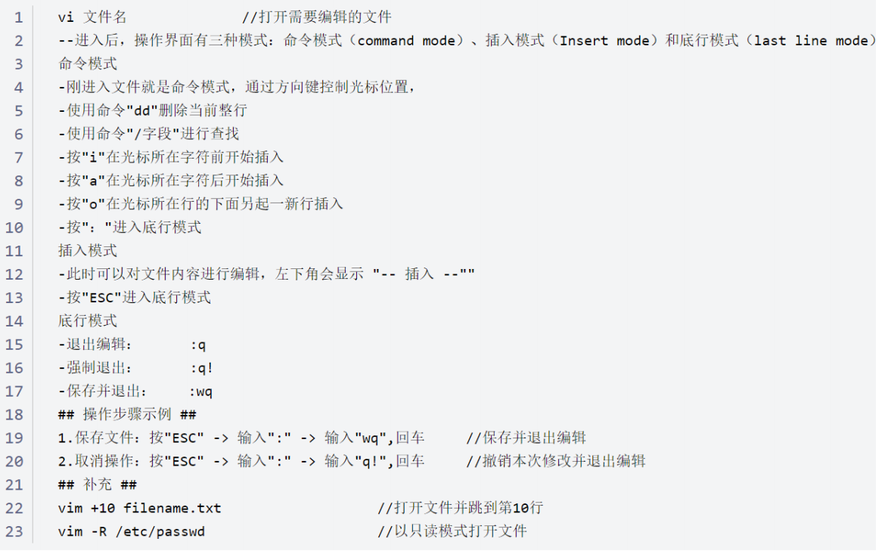
- 查看文件
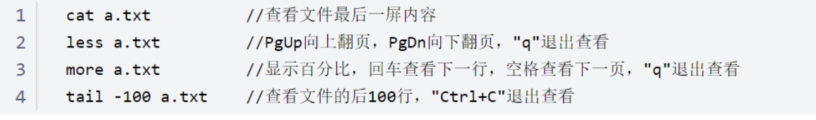
3.1.3 文件权限
（1）权限说明
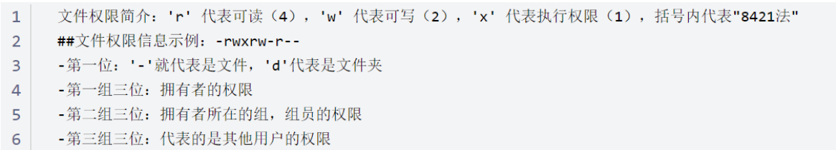
- 文件权限
- Sudo
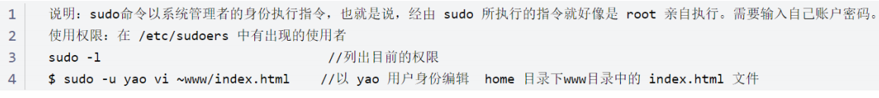
3.1.4 打包与解压
（1）说明
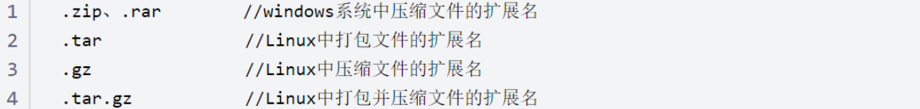
- 打包文件
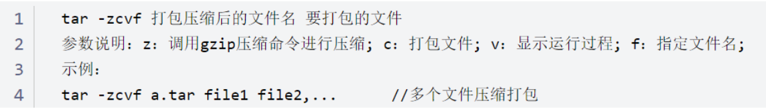
- 解压文件
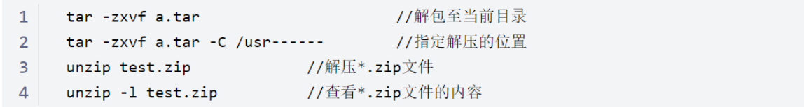

3.2使用Linux安装软件
按照下面的命令，在终端依次输入，尝试根据上文的基础命令解读每一步的含义。
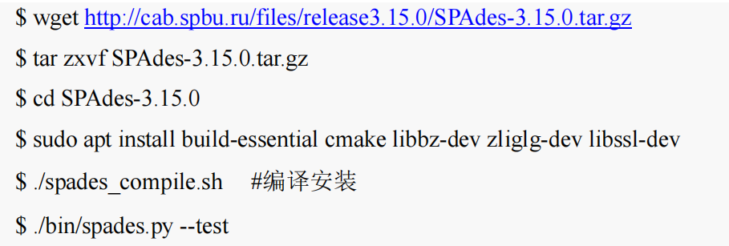
安装完成后，还需将程序添加至环境变量中，方便访问。
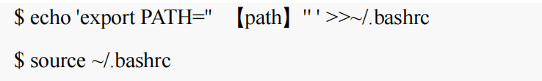

3.3简单shell脚本
Shell 是一个用 C 语言编写的程序，它是用户使用 Linux 的桥梁。Shell 既是一种命令
语言，又是一种程序设计语言。Shell 脚本（shell script），是一种为 shell 编写的脚本程序。

3.3.1第一个shell脚本
打开终端，输入：
新建一个文件 test.sh，扩展名为 sh（sh 代表 shell）。注：扩展名并不影响脚本执行。
在脚本中输入：
其中，#! 是一个约定的标记，它告诉系统这个脚本需要什么解释器来执行，即使用哪一
种 Shell。echo 命令用于向窗口输出文本。
运行 Shell 脚本：
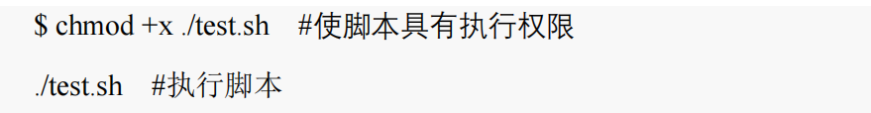

3.3.2 grep命令
Linux grep 命令用于查找文件里符合条件的字符串。grep 指令用于查找内容包含指定
的范本样式的文件，如果发现某文件的内容符合所指定的范本样式，预设 grep 指令会把含
有范本样式的那一列显示出来。若不指定任何文件名称，或是所给予的文件名为 -，则 grep
指令会从标准输入设备读取数据。
语法
grep [参数]{[-A<显示行数>][-B<显示列数>][-C<显示列数>][-d<进行动作>][-e<范本样
式>][-f<范本文件>][--help][范本样式]}[文件或目录...]
Grep参数如下图
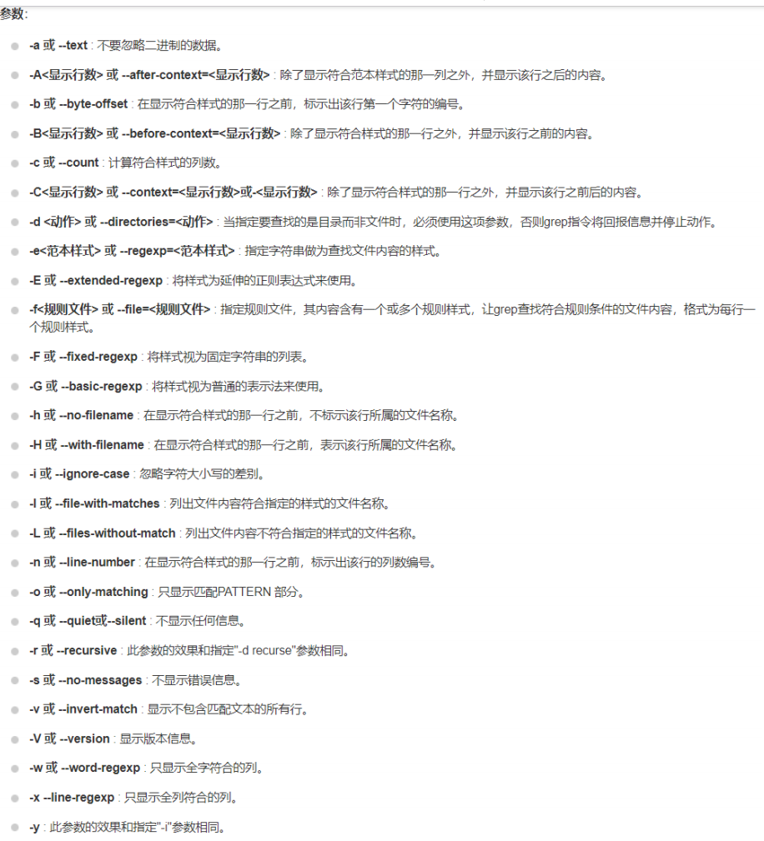
打开终端，输入：
新建一个文件 file， 在文件中输入以下内容，保存

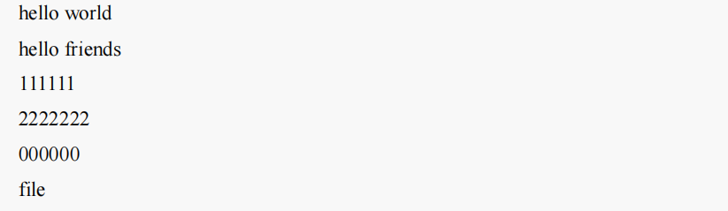
常用命令示例：
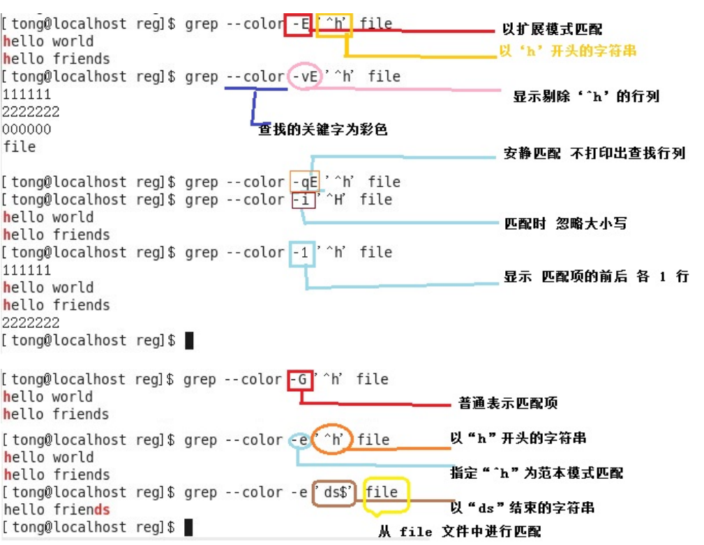
3.3.3 sed 命令
sed 可依照脚本的指令来处理、编辑文本文件。Sed 主要用来自动编辑一个或多个文件、
不改动原文件，把匹配的内容输入到屏幕上。
语法
sed [参数][动作<script>][文本文件]
参数
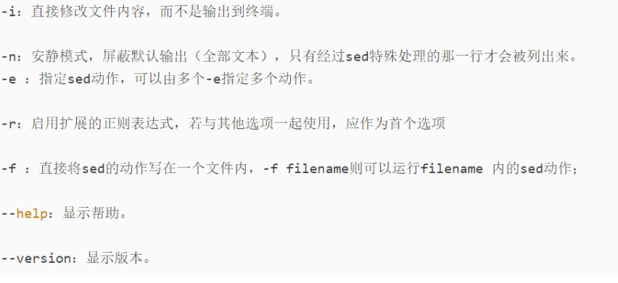
动作
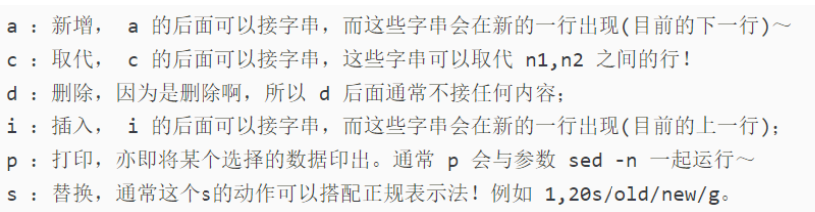
常用命令实例：
打开终端，输入：
新建一个文件， 在文件中输入以下内容，保存
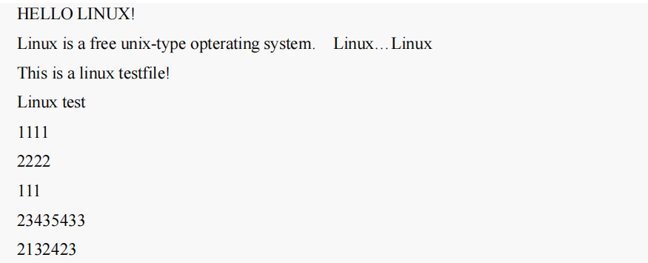
在 a.txt 文件的第四行后添加一行，并将结果输出到标准输出，在命令行提示符下输入如
下命令：
使用 sed 命令后，输出结果如下：
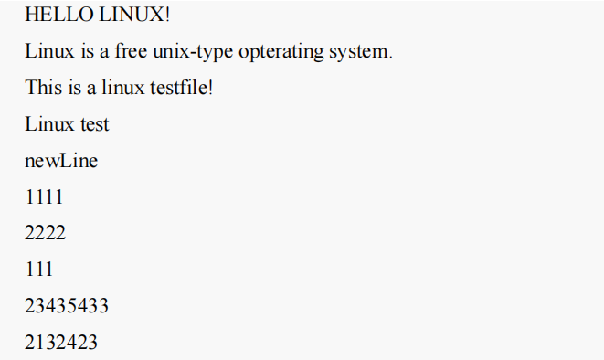
输出所有行，等同于 cat
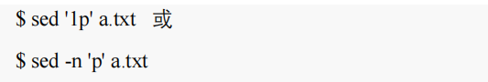
输出第 X 行（X 为阿拉伯数字)
输出最后一行
输出第 4～7 行
输出第 2,5,7 行
输出第 4 行及其后的 10 行内容，共 11 行

从第 5 行输出到最后一行
列出以 L 开头的行：
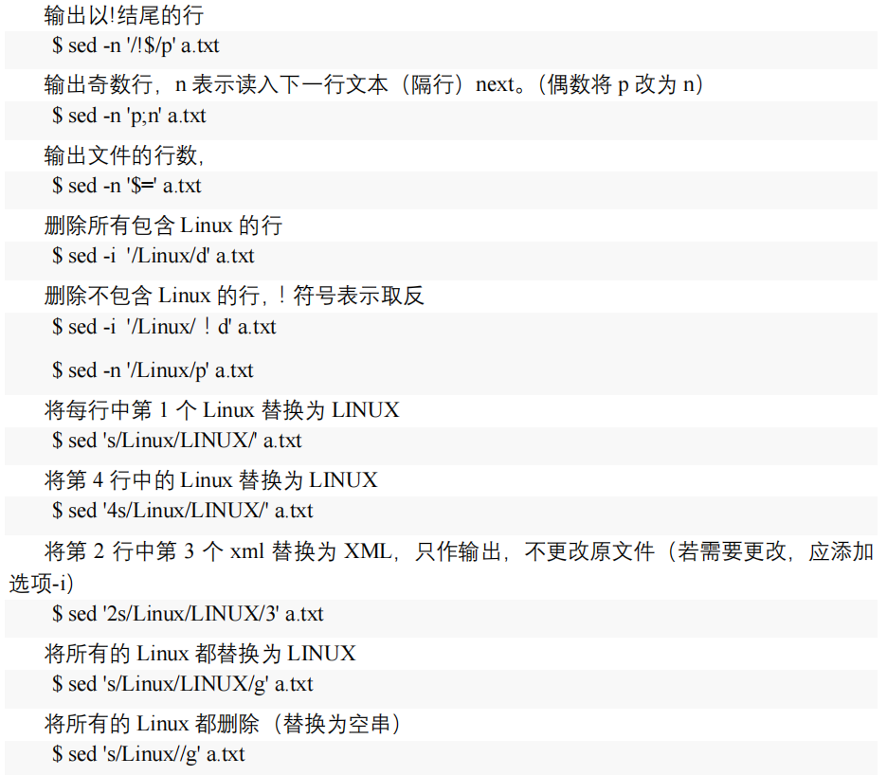
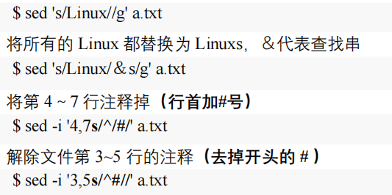
3.3.4cut命令
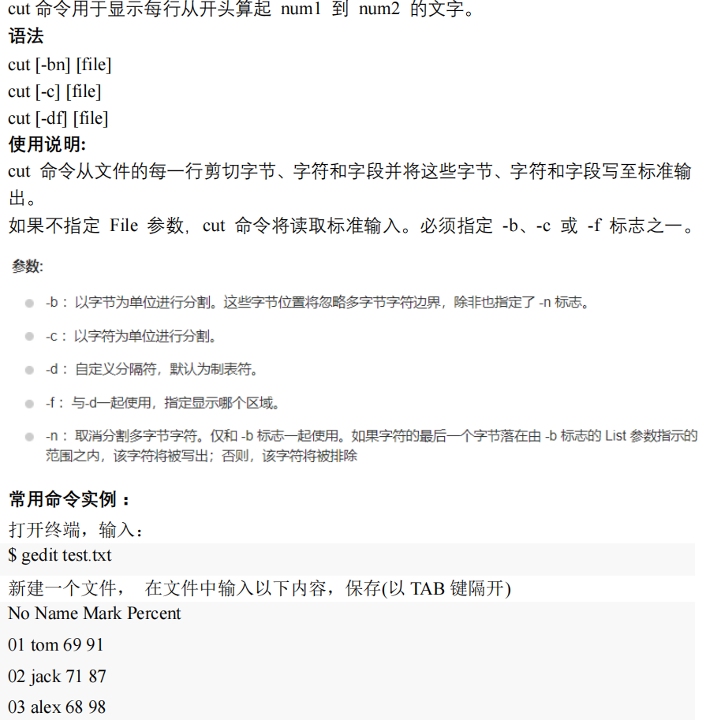
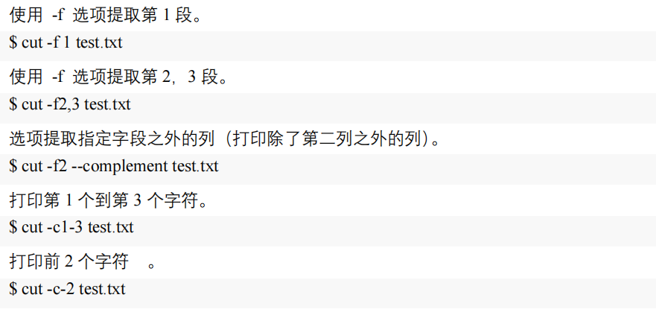
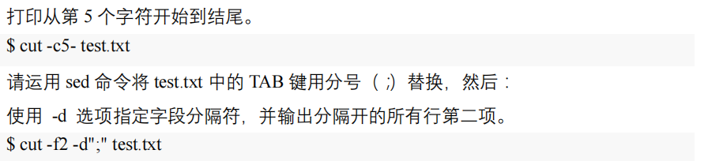
4. Results and answers
(1) 简述什么是 fasta 和 fastq 序列格式。
Fasta是基于文本用于表示核酸序列或多肽序列的格式
Fastq是存储了生物序列及相应质量评价的文本格式

(2) 请结合以上知识，尝试编写一个 shell 脚本，提取课堂给定序列文件的第 100-500 个碱
基。

[khy@localhost ~]$ sed -n '2,$p' /home/khy/桌面/sequence.fa | tr -d '\n' | cut -c100-500

